大臺南水資源教學體驗日
各關關主 & 工作人員工作手冊
基本資訊
日期：2011年11月08日 (二)
時間：09:30 – 15:10
地點 :臺南市億載國小 (台南市安平區郡平路310號)

報到資訊
- 場佈協助人員
07:00抵達現場(需協助進行關卡物項分配、現場布置、接待處設立)
- 關主與領隊
08:00抵達現場(需進行關卡物項確認、關卡內容綵排、關卡動線熟悉)
- 各校報到時間
09:00開始進場
服裝：指定POLO衫(教育訓練時領取或現場發送)、休閒褲、休閒鞋

服務團隊名單及分工

活動 | 負責事項 | 人數 | 人員名單
水資源教學課程 | 講師－臺南水故事 | 1 | 沈彩芳、林瑞崑
 | 講師－水資源3R教育 | 1 | 林勇成、黃士恒
水資源互動闖關 | 闖關嚮導 (怡德準備旗子) | 10 | 億載志工共10人
 | 關主－簡易水質檢測 | 2+4 | 陳雅芳+杜雨霖+崇學國小4人
 | 關主－守護水質的最後關卡 | 2+2+4 | 李文獻+3M+崇明國小5人(含關主)
 | 關主－搶救河川魚類大挑戰 | 2+4 | 林瑞崑+李世賢+彩芳老師+崇學3人
 | 關主－我是小小分解達人 | 2+4 | 盧柏成+崇學國小5人(含關主一人)
 | 關主－省水極限競賽 | 2+12 | 夏穎蘄+陳榮華+3M公司12人裁判
水知識校園大PK | 出題講師 | 2 | 孜怡+心平+郁芳
 | 舉牌工作人員 | 3 | 頤德公關+志工+輔導員
機動組 | 分配工作 (過關&PK賽…等) |  | 孜怡+南大四人 (含記者會彩排)
當日流程
時間 | 項目 | 參與人員/講師
09:00–09:20 | 活動報到 | 台南Top100學校代表
09:20–09:30 | 活動開始與說明 | 主持人張心平老師
09:30–10:05 | 水資源教學課程(一)  珍愛水資源 | 瑞峰國小教學組長  沈彩芳
10:05–10:40 | 水資源教學課程(二)  節約用水，從家開始 | 億載國小主任  林勇成
10:40–10:50 | 準備/休息/廁所
10:50 -11:50 | 分組闖關(一)：完成三關 | 每一關卡16-20分鐘(包含關卡行進時間、教學，以及互動)
11:50–12:40 | 用餐/休息  - 參賽師生：在五年級三個閣樓空間用餐  - 工作人員：在風雨球場及二樓小會議室用餐
12:40–12:45 | 整隊時間，準備闖關
12:45–13:25 | 分組闖關(二)：完成二關 | 每一關卡16-20分鐘(包含關卡行進時間、教學，以及互動)
13:25–13:30 | 整隊齊聚風雨球場/撤關卡
13:30 -14:10 | 媒體記者會(致詞+儀式) | ALL
14:10 -14:50 | 水資源知識大PK | 出題講師、全體學生
14:50–15:00 | 頒獎 | 頒獎人&優勝學生
15:00–15:10 | 填寫問卷 | 全體學生
15:10~ |  | 活動結束

- 活動各校報到接待人員
教務處劉協成主任
劉協成主任 | 吳麗玲組長 | 閻慶苹組長 | 徐于倩組長 | 王盈霖組長

- 水資源關卡執行內容說明

<簡易水質檢測>

- 關卡進行流程一覽
  - 自我介紹，讓小學生認識一下關主
  - 解說整個關卡的大致流程與內容
  - 帶領小學生比照”自來水”與”河川水”的不同
  - 帶領小學生將汙染物一一倒入自來水中，了解水汙染的過程
  - 透過手電筒與面粉體驗水的混濁度
  - 從數個固體粉末中找出可去除水之雜質
  - 以酸鹼試紙測試每杯水之酸鹼性
  - 第一次即測試成功的小組可以獲得獎勵

- 關主負責事項
  - 關卡進行前確認所有物品與所需事項皆已準備完畢，如有任何疑問皆可詢問活動當天負責人員
  - 課程教學與帶領分組互動
  - 掌控關卡活動進行流程與時間
  - 頒發獎品給優秀小組成員

- 關卡協助人員負責事項
  - 協助維持現場秩序與計時(時間快結束前3分鐘，提醒關主)
  - 協助於各組互換時，更新桌上的相關用具與物品
  - 於各組替換時，負責整理場地

<守護水質的最後關卡>

- 關卡進行流程一覽
  - 自我介紹，讓小學生認識一下關主
  - 講解為什麼自來水廠的水仍有健康風險
  - 淨水器科學原理的介紹-活性碳濾芯的介紹
  - 市面淨水器大觀 - 高密度活性碳淨水器、電解水機、RO逆滲透機
  - 教學結束，關主現場發問(題目請關主自行準備)
  - 請各組小學生將答案填在小白板上，回答的越多且越確實的，即可獲得獎勵

- 關主負責事項
  - 關卡進行前確認所有物品與所需事項皆已準備完畢，如有任何疑問皆可詢問活動當天負責人員
  - 課程教學與帶領學生於小白板上作答
  - 掌控關卡活動進行流程與時間
  - 頒發獎品給優秀小組成員

- 關卡協助人員負責事項
  - 協助維持現場秩序
  - 關卡計時(時間快結束前3分鐘，提醒關主)
  - 協助關主判斷哪一組的答案最確實且完整
  - 於各組替換時，負責復原與整理場地

<搶救河川魚類大挑戰>

- 關卡進行流程一覽
  - 自我介紹，讓小學生認識一下關主
  - 介紹何謂河川汙染生物指標
  - 介紹各種不同河川汙染程度的生物
  - 教學結束，開始進入比賽
    - 講解比賽過程與規則
    - 發放每組河川生物指標套卡
    - 各組討論時間5分鐘
    - 開放各組代表上前將答案貼在背板上的各組指定位置
  - 優勝該組可獲得獎勵

- 關主負責事項
  - 關卡進行前確認所有物品與所需事項皆已準備完畢，如有任何疑問皆可詢問活動當天負責人員
  - 課程教學與帶領分組競賽
  - 掌控關卡活動進行流程與時間
  - 頒發獎品給優秀小組成員

- 關卡協助人員負責事項
  - 協助維持現場秩序
  - 置換教材(將河川生物卡片從教材背板中貼上和取下)
  - 發放魚類生物套卡
  - 討論與比賽時間計時(時間快結束前3分鐘，提醒關主)
  - 統計分數
  - 於各組替換時，負責整理場地

打擊污水 我是小小分解達人

- 關卡進行流程 1– 3M工廠污水處理流程介紹
  - 自我介紹，讓小學生認識一下關主
  - 開場介紹3M是生產多元產品的公司
  - 3M在臺灣有桃園縣楊梅及臺南兩大廠，而兩廠生產產品有何不同
  - 生產產品不同，用水量不同，以致產出的工業廢水量亦不同
  - 臺南廠產品製程用水量極少，多為生活廢水。此外，所有廢水處理都符合南科工業園區的規定
  - 最後以楊梅廠為例，依照流程介紹3M工廠如何處理平常製造的生活汙水

- 關卡進行流程 2 –天然植物污水處理
- 自我介紹，讓小學生認識一下關主
- 大致介紹一般的民生廢水處理流程
- 開始介紹各種具有處理生活汙水能力的天然植物(現場實物)
- 現場進行小朋友問與答，答對者有小獎品可以拿

- 關主負責事項
- 關卡進行前確認所有物品與所需事項皆已準備完畢，如有任何疑問皆可詢問活動當天負責人員
- 課程教學與帶領學生搶答
- 掌控關卡活動進行流程與時間
- 頒發獎品給搶答答對的學生

- 關卡協助人員負責事項
  - 協助維持現場秩序
  - 關卡計時(時間快結束前3分鐘，提醒關主)
  - 協助於各組互換時，更新桌上的相關用具與物品於各組替換時，負責復原與整理場地

省水極限競賽

- 關卡進行流程一覽
  - 自我介紹，讓小學生認識一下關主
  - 說明競賽方式，並解說遊戲規則，含場上裁判的介紹
  - 帶小朋友確認桌上的各項物品
  - 比賽開始，於競賽中巡視各組，適時給予指導與建議
  - 比賽結束，分享剛剛巡視各組的想法
  - 撿視各組結果，宣佈獲勝者
  - 頒發獎品

- 關主負責事項
  - 關卡進行前確認所有物品與所需事項皆已準備完畢，如有任何疑問皆可詢問活動當天負責人員
  - 比賽規則講解與帶領競賽進行
  - 掌控關卡活動進行流程與時間
  - 頒發獎品給優秀小組成員

- 關卡裁判負責事項
  - 依照遊戲規則，於遊戲進行途中維持場上的公平與公正性
  - 不插手遊戲的進行，維持本身的公正度
  - 臨機應變處理遊戲中各組之間可能發生的爭議問題
  - 給予裁判評分時的客觀意見

- 關卡協助人員負責事項
- 於各組替換之間，協助更換比賽所須物品
- 關卡計時(時間快結束前3分鐘，提醒關主)&比賽計時
- 比賽途中，協助關主給予各組指導與建議

關卡領隊

- 負責人員(請參照報名表知悉自己小組學校)

藍1 李德珍 | 藍2 黃佩珠 | 藍3 黃品儒 | 藍4 楊博名 | 藍5 蔡慶堂
綠1 陳秀惠 | 綠2 吳欣霖 | 綠3 陳佳妙 | 綠4 黃瓊慧 | 綠5 陳琬琳

- 負責事項與進行流程
  - 了解自己領隊小組於風雨球場的所屬位置，報到、整隊，集合時皆需帶領自己小組成員在風雨球場定位坐好

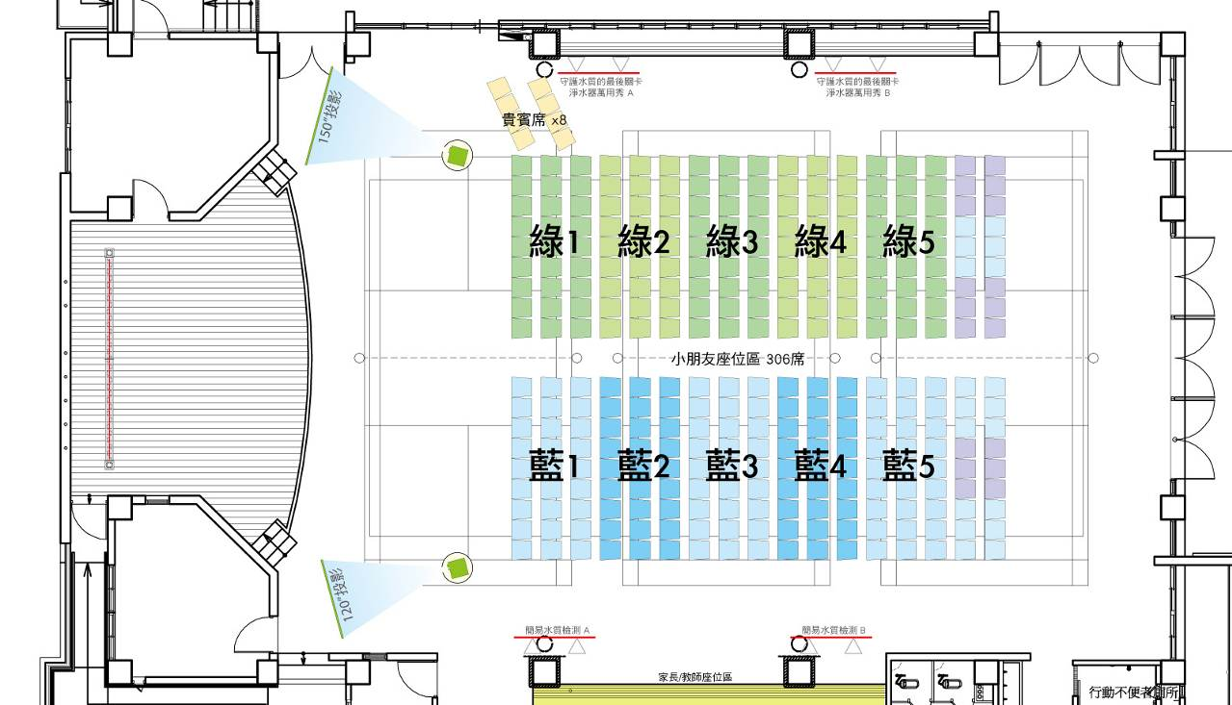

  - 認識場地與了解各關位置，並熟悉各關的進行方向
  - 了解各關的內容與進行流程，以利於隨時支援
  - 確認自己帶領的團隊組織為何(學校、學生數量)
  - 關卡體驗開始後，帶領所負責的小學生，依照關卡規劃行進方向前往五大關卡闖關
  - 在關卡待命中，機動協助關主順利進行關卡
  - 維持小學生的秩序，注意不要有任意脫隊的情形
  - 有小學生需要上廁所的話，可統一詢問，一同帶去廁所
  - 協助關主控制各關體驗時間，每關進行時間為二十分鐘

媒體記者會

- 水資源關卡闖關結束後，立即進行媒體記者會
- 請風雨球場中搶救河川魚類大挑戰、守護水質的最後關卡的關卡協助人員於最後一組闖關完畢後，將相關關卡道具撤到後方位置，挪出記者會舉辦的空間
- 億載國小協助工作人員(請主任協助填入)
  - 貴賓與媒體接待人員－劉協成主任…等
  - 禮儀小姐－張心平老師
  - 工作人員－南大學生二人
- 記者會場佈規劃如下

水資源知識大PK

- 記者會結束後，舉辦水資源知識大PK賽
- 現場依照答案選項分為三大區塊，作答區後的區域為淘汰區
  - 時間舉牌人員：機動人員*1
  - PK賽舉牌人員：機動人員*3
  - 淘汰區管制人員：機動人員*4(需準備長線or繩子)
- 答對的同學繼續留在作答區中，答錯的同學則需推到淘汰區等待下一次比賽的開始
- 請十名關卡領隊及各關卡協助人員於此時幫忙控管現場秩序，以不影響學童人身安全為首要考量，讓水資源知識大PK賽順暢進行
- PK賽結束後，安排工作人員發放活動問卷並收回
- 崇明國小人員協助發放問卷並收回
- 水資源知識大PK場佈規劃圖如下

